Colegio Santa María de Maipú
Departamento de Religión y Filosofía

GUÍA 1 DE AUTOAPRENDIZAJE DE RELIGION
SEGUNDO MEDIO
PRIMER SEMESTRE
Nombre____________________________________ Curso: II medio Fecha:__________
Instrucciones:
Instrucciones:
- Complete los datos solicitados; Nombre, Curso, Fecha.
- Lee cuidadosamente los contenidos de la guía y responde las actividades propuestas.
- Utiliza un tiempo prudente para responder la guía, consulta tus apuntes.

- Objetivos de aprendizaje:
1.1 Conocer los contenidos y objetivos principales del semestre. Conocer el tiempo litúrgico
  - Conocer el origen de la Semana Santa y la comprensión del Triduo pascual.
1.3 Conocer los acontecimientos más importantes vividos por Jesús en sus últimos días en Jerusalén.

OA CONOCER EL TIEMPO LITÚRGICO Y SUS CARACTERÍSTICAS

- Año Litúrgico
se define año liturgico como el tiempo que posee la iglesia para realizar sus celebraciones y actividades . A cada ciclo se le denomina tiempo litúrgico
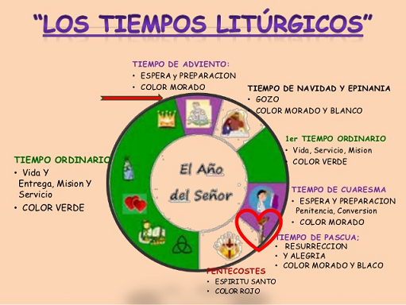

ACTIVIDAD 1
Identifica a que tiempo litúrgico pertenece cada texto biblico
A __PENTECOSTES Al llegar el día, estaban todos reunidos en el mismo lugar. De pronto, vino del cielo un ruido, semejante a una fuerte ráfaga de viento, que resonó en toda la casa donde se encontraban. Entonces vieron aparecer unas lenguas como de fuego, que descendieron por separado sobre cada uno de ellos. Todos quedaron llenos del Espíritu Santo, y comenzaron a hablar en distintas lenguas, según el Espíritu les permitía expresarse. Había en Jerusalén judíos piadosos, venidos de todas las naciones del mundo.
B. SEMANA SANTA Llevaban también con él a otros dos, que eran malhechores, para ser muertos.Y cuando llegaron al lugar llamado de la Calavera, le crucificaron allí, y a los malhechores, uno a la derecha y otro a la izquierda.Y Jesús decía: Padre, perdónalos, porque no saben lo que hacen. Y repartieron entre sí sus vestidos, echando suertes.

II CUARESMA

OA. CONOCER LAS CARACTERÍSTICAS DEL PERIODO DE CUARESMA
SE DEFINE CUARESMA A LOS CUARENTA DÍAS DE PREPARACIÓN, QUE COMIENZAN EL DÍA DE MIÉRCOLES DE CENIZA, Y QUE CULMINAN EN LA SEMANA SANTA, EL JUEVES SANTO POR LA MAÑANA.
Origen Biblico
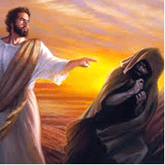
"1.Entonces Jesús fue llevado por el Espíritu al desierto para ser tentado por el diablo. 2.Y después de hacer un ayuno de cuarenta días y cuarenta noches, al fin sintió hambre. 3.Y acercándose el tentador, le dijo: «Si eres Hijo de Dios, di que estas piedras se conviertan en panes.» 4.Mas él respondió: «Está escrito: No sólo de pan vive el hombre, sino de toda palabra que sale de la boca de Dios.» 5.Entonces el diablo le lleva consigo a la Ciudad Santa, le pone sobre el alero del Templo, 6.y le dice: «Si eres Hijo de Dios, tírate abajo, porque está escrito: A sus ángeles te encomendará, y en sus manos te llevarán, para que no tropiece tu pie en piedra alguna.» 7.Jesús le dijo: «También está escrito: No tentarás al Señor tu Dios.» 8.Todavía le lleva consigo el diablo a un monte muy alto, le muestra todos los reinos del mundo y su gloria, 9.y le dice: «Todo esto te daré si postrándote me adoras.» 10.Dícele entonces Jesús: «Apártate, Satanás, porque está escrito: Al Señor tu Dios adorarás, y sólo a él darás culto.» 11.Entonces el diablo le deja. Y he aquí que se acercaron unos ángeles y le servían.". Mateo, 4

Cuaresma, es un tiempo de reflexión, conversión, solidaridad y caridad para prepararme de la mejor manera para la semana santa.
ACTIVIDAD 2
- Señala cuáles fueron las tentaciones de Jesús en el desierto y cuál fue su respuesta frente a cada una de ellas.
- CONVERTIR LA PIEDRA EN PAN . NO SOLO DE PAN VIVIE EL HOMBRE
- TIRARSE DE LO ALTO DEL TEMPLO. NO TENTARÁS AL SEÑOR TU DIOS
- DARLE TODOS LOS REINOS Y SU GLORIA. AL SEÑOR TU DIOS ADORARÁS
- Haz una lista con 5 tentaciones más comunes entre los jóvenes hoy.
ENVIDIA . EGOÍSMO. FAMA. ARRIBISMO. IRRESPONSABILIDAD , ETC

La iglesia considera la cuaresma como un tiempo de arrepentimiento, expiación de la culpa (por los pecados cometidos) y de conversión. Los fieles deben reforzar su fe para acercarse a Cristo a través de actos de reflexión y penitencia.
A.Oración:La oración es el esfuerzo de comunicarse con Dios, ya sea para ofrecer alabanzas, hacer una petición o simplemente expresar los pensamientos y las emociones personales.Diálogo profundo con Dios
B. Limosna: Inicialmente indicaba la actitud del hombre misericordioso y de todas las obras de caridad hacia los más necesitados.
C. Ayuno:Es mi oración intensa o voluntad firme de conseguir algo. Es mi preparación intensa para un acontecimiento importante. Ejemplo la semana santa. Actualmente nos abstenemos de carne todos los viernes de cuaresma.Especialmente el viernes de santo.
III SEMANA SANTA
OA RECONOCER LOS PRINCIPALES ACONTECIMIENTOS DE SEMANA SANTA
La Semana Santa se define como la semana más importante para los cristianos, ya que en ella vivimos la pasión, muerte y resurrección de Jesús, que es el fundamento de nuestra Fe. Los principales acontecimientos de este periodo son: Domingo de ramos, Jueves de última cena, Viernes de crucifixión,Sábado de silencio y vigilia y Domingo de resurrección
ACTIVIDAD 3
Define brevemente de que trata cada una de las celebraciones de Semana Santa. Puedes apoyarte en portales web como www.iglesia.cl
Domingo de Ramos: RECORDAMOS LA ENTRADA DE JESÚS EN JERUSALÉN DONDE NOS ACOMPAÑA EN SU ENTRADA TRIUNFAL Y ES RECONOCIDO COMO HIJO DE DIOS
Jueves Santo :CONMEMORAMOS LA ÚLTIMA CENA DE JESÚS CON LOS APÓSTOLES DONDE INSTITUYE LA EUCARISTÍA Y LUEGO VA A ORAR CON SUS APÓSTOLES Y ES ARRESTADO
Viernes Santo:JESÚS MUERE EN LA CRUZ

